Список литературы на лето
(переходим в 2-ой класс)
ФИО автора | Портрет  автора | Название произведения | Ссылка на произведение | Ссылка на мультфильм/фильм/аудиосказку
Виктор Юзефович  Драгунский | 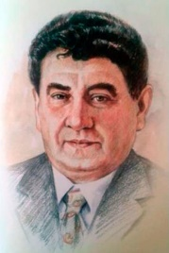 | «Денискины рассказы». | https://detskiy-site.ru/rasskazy/viktor-dragunskij/deniskiny-rasskazy | https://my.mail.ru/v/ussr_hd/video/tele/3402.html
Всеволод Михайлович  Гаршин | 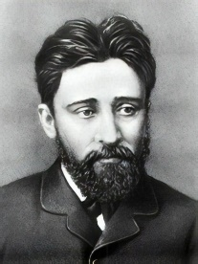 | «Лягушка-путешествен-ница». | https://nukadeti.ru/skazki/lyagushka_puteshestvennica | https://my.mail.ru/mail/ms.innokentevna/video/1788/13253.html
Алексей Николаевич Толстой | 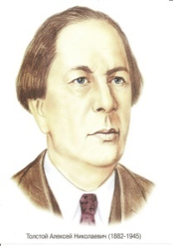 | «Золотой ключик, или приключения Буратино». | https://nukadeti.ru/skazki/tolstoj_zolotoj_klyuchik_ili_priklyucheniya_buratino | https://www.culture.ru/live/movies/504/priklyucheniya-buratino
Александр Сергеевич Пушкин | 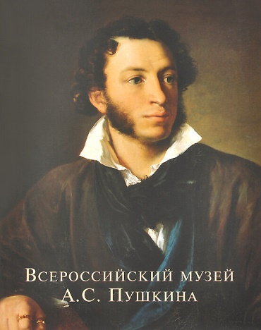 | «Сказка о мертвой царевне и семи богатырях» | https://detskie-skazki.net/pushkin/39-skazka-o-myortvoj-carevne-i-semi-bogatyryah.html | https://my.mail.ru/mail/dbrker2000/video/_myvideo/3159.html
Эдуард Николаевич  Успенский | 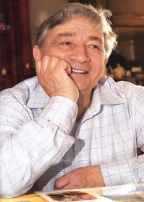 | «Дядя Фёдор, пёс и кот». | https://nukadeti.ru/skazki/uspenskij-dyadya-fedor-pes-i-kot-i-politika | https://smotrim.ru/brand/66451
Николай Николаевич  Носов | 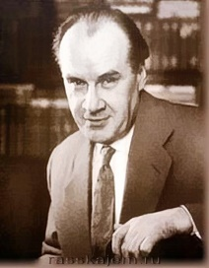 | «Приключения Незнайки и его друзей».». | https://vseskazki.su/avtorskie-skazki/n-nosov-rasskazi/priklucheniya-neznajki-i-ego-druzej.html | https://www.youtube.com/playlist?list=PLeKkTEti5XiGVrz37jeQ9Hj0SDztRD8ET
Аркадий Петрович  Гайдар | 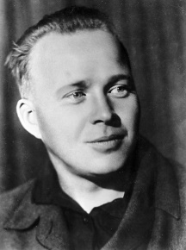 | «Чук и Гек» | https://nukadeti.ru/skazki/gajdar_chuk_i_gek | https://www.culture.ru/live/movies/737/chuk-i-gek
Дмитрий Мамин-Сибиряк | 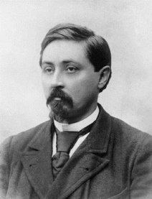 | « Серая шейка». | https://nukadeti.ru/skazki/mamin_sibiryak_seraya_shejka | https://www.culture.ru/live/movies/8243/seraya-sheika
Вильгельм Гауф | 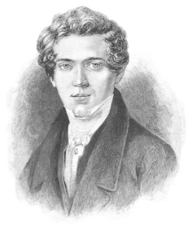 | «Маленький мук» | https://nukadeti.ru/skazki/gauf_malenkij_muk | https://vk.com/video-182437809_456240278
Александр Борисович  Раскин | 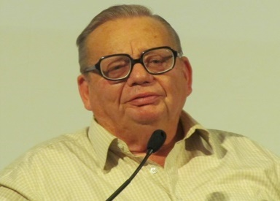 | «Как папа был маленьким» | https://detskiy-site.ru/rasskazy/sbornik-rasskazov/kak-papa-byl-malenkim | https://audioskazki-online.ru/rasskazy/sbornik/kak-papa-byl-malenkim
Якоб и Вильгельм Гримм | 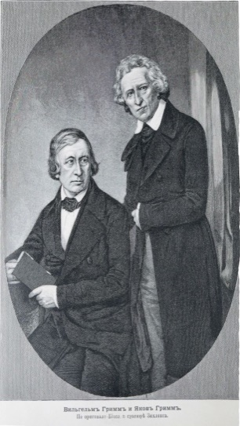 | «Бременские музыканты» | https://nukadeti.ru/skazki/bratya_grimm_bremenskie_muzykanty | https://www.culture.ru/live/movies/8188/bremenskie-muzykanty
Шарль Перро | 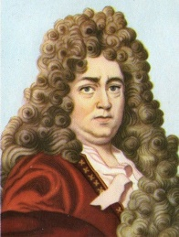 | «Спящая красавица» | https://nukadeti.ru/skazki/sharl_perro_spyashhaya_krasavica | https://vk.com/video510625182_456243408
Виталий ВалентиновичБианки | 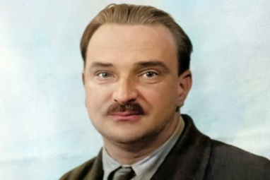 | «Лесная газета» | https://iknigi.net/avtor-vitaliy-bianki/182125-lesnaya-gazeta-vitaliy-bianki/read/page-1.html | https://akniga.org/bianki-vitaliy-lesnaya-gazeta
Евгений Иванович  Чарушин | 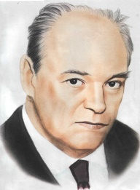 | «Никитка и его друзья» | https://nukadeti.ru/rasskazy/nikitka-i-ego-druzya | https://akniga.org/charushin-evgeniy-pro-bolshih-i-malenkih

